研究生管理信息系统

操作手册

目 录
1 系统登录 3
2 答辩管理应用 4
2.1 答辩批次设置 4
2.2 答辩设置 5
2.3 基础参数设置 7
2.4 答辩资格审核 7
2.5 答辩安排 8
2.6 答辩结果录入 10
操作需要注意事项： 11

系统登录
(1)在浏览器中输入网址：http://yjsxt.gszy.edu.cn/gsapp/sys/emaphome/index.do
(2)按照提示，输入用户名与密码，点击【立即登录】后即进入研究生系统


答辩管理应用
答辩资格业务流程：答辩秘书提交预答辩信息——>学位办审核
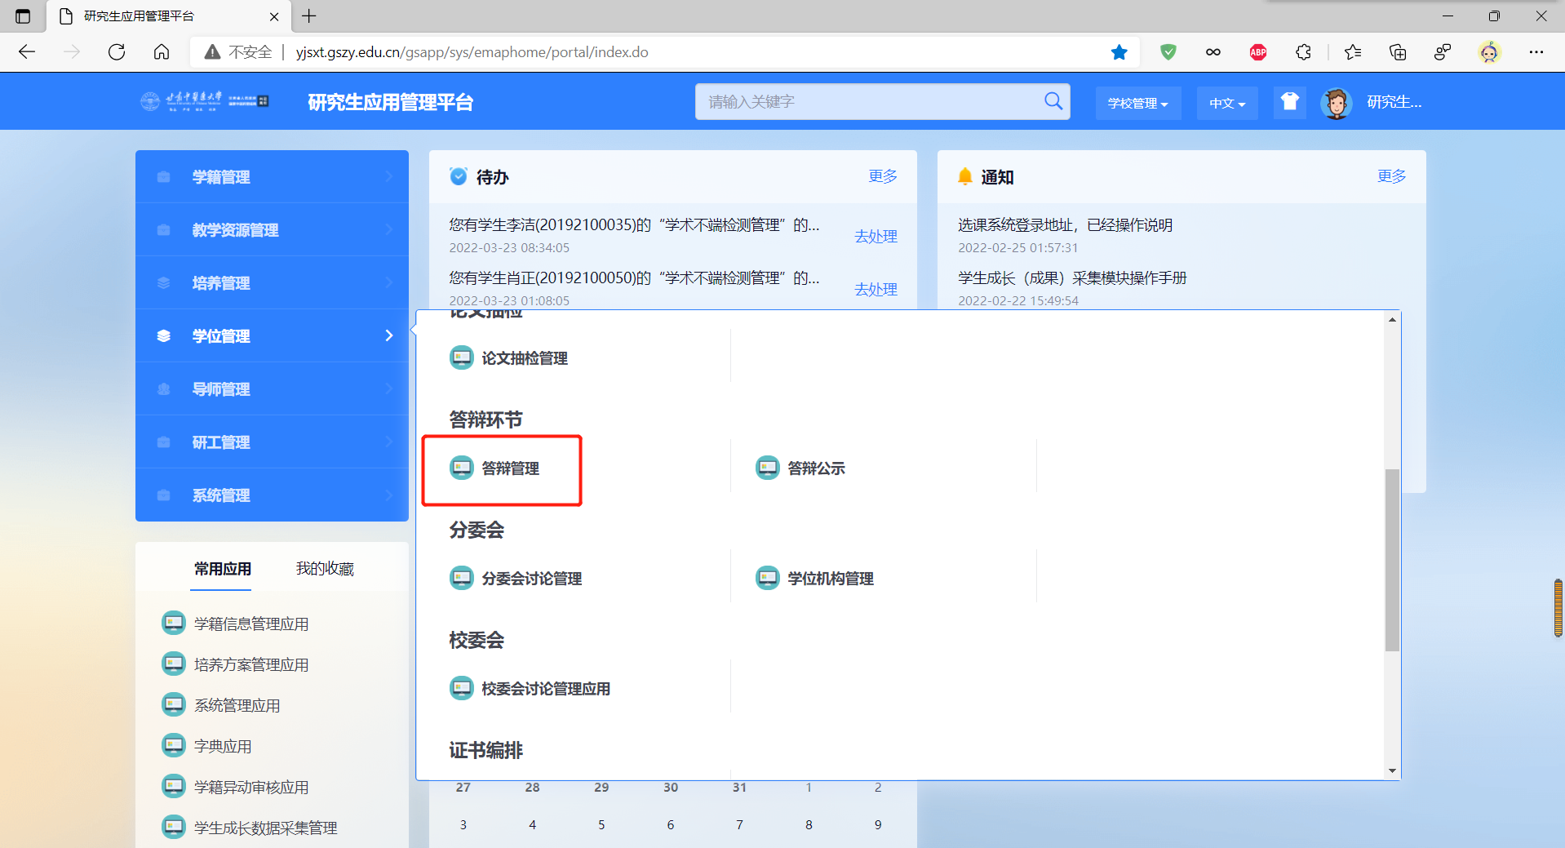

答辩批次设置
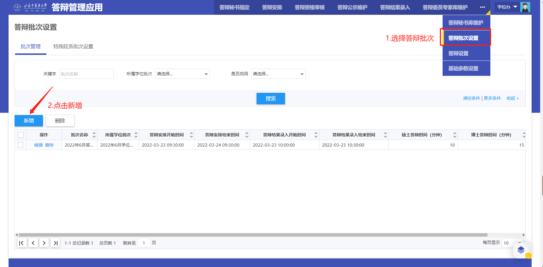
2.1.1新增：
根据业务创建新的批次，同时关闭已经使用结束的批次。
所属学位批次:学位基础设置中的授位批次。
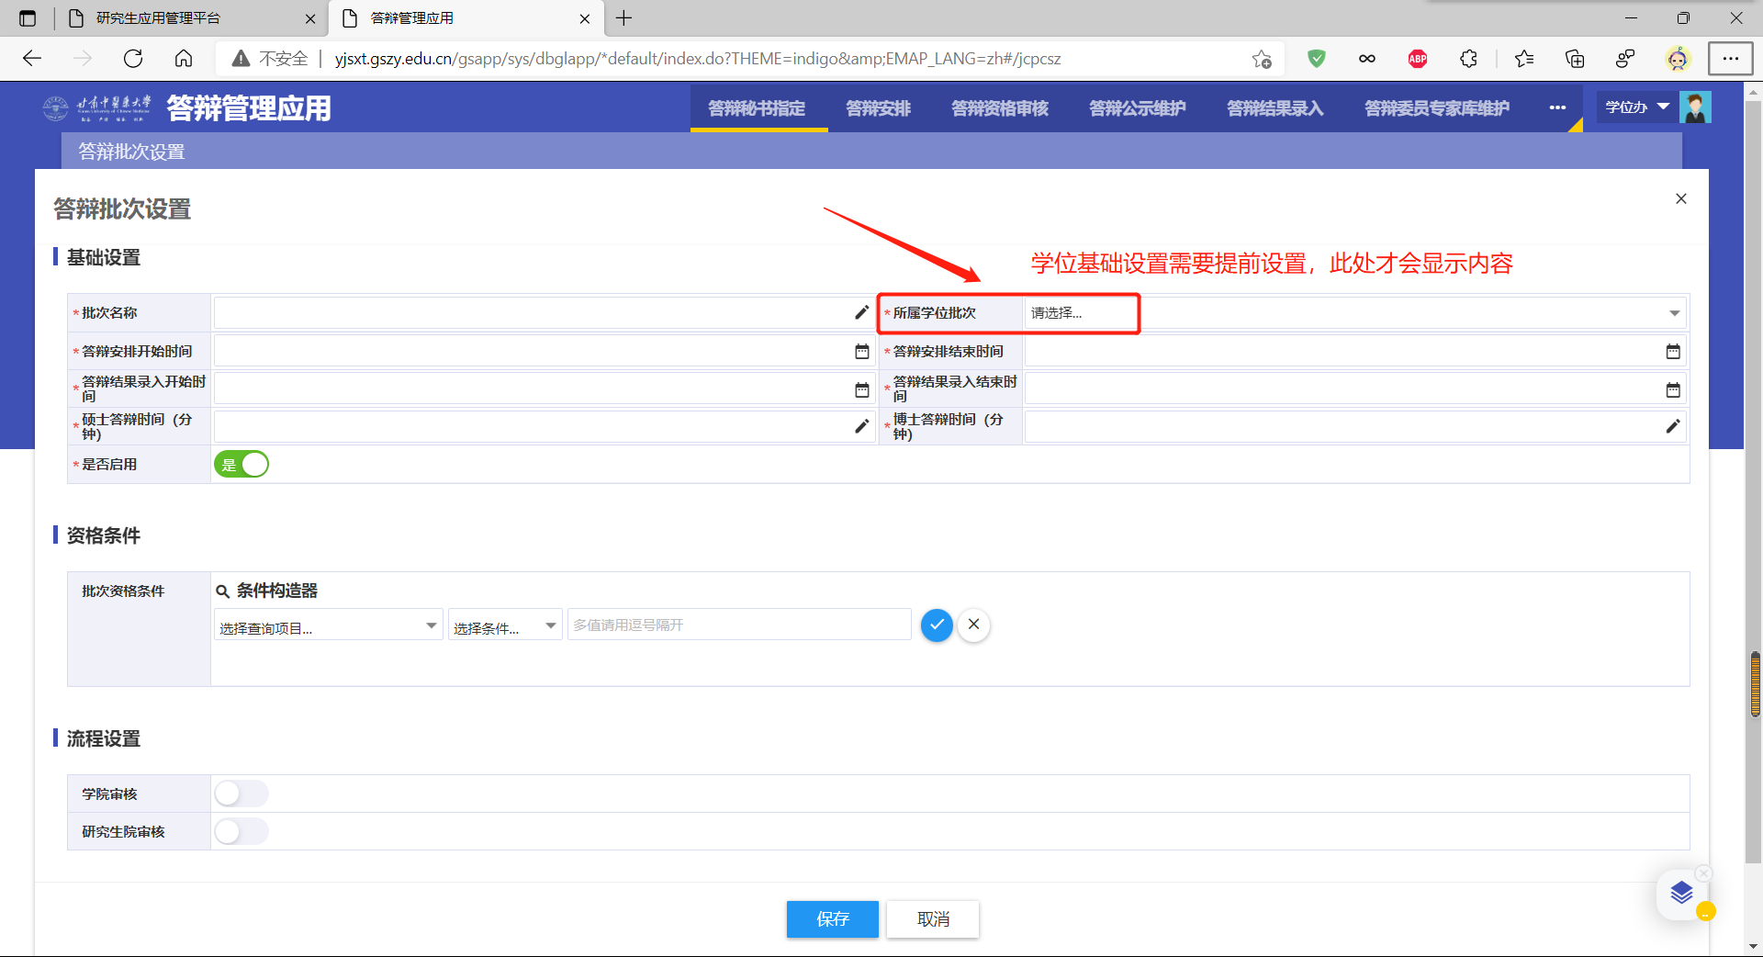

答辩设置

2.2.1答辩成员设置：
功能描述：根据不同的学生类别的维度对专家组成员要求设置。
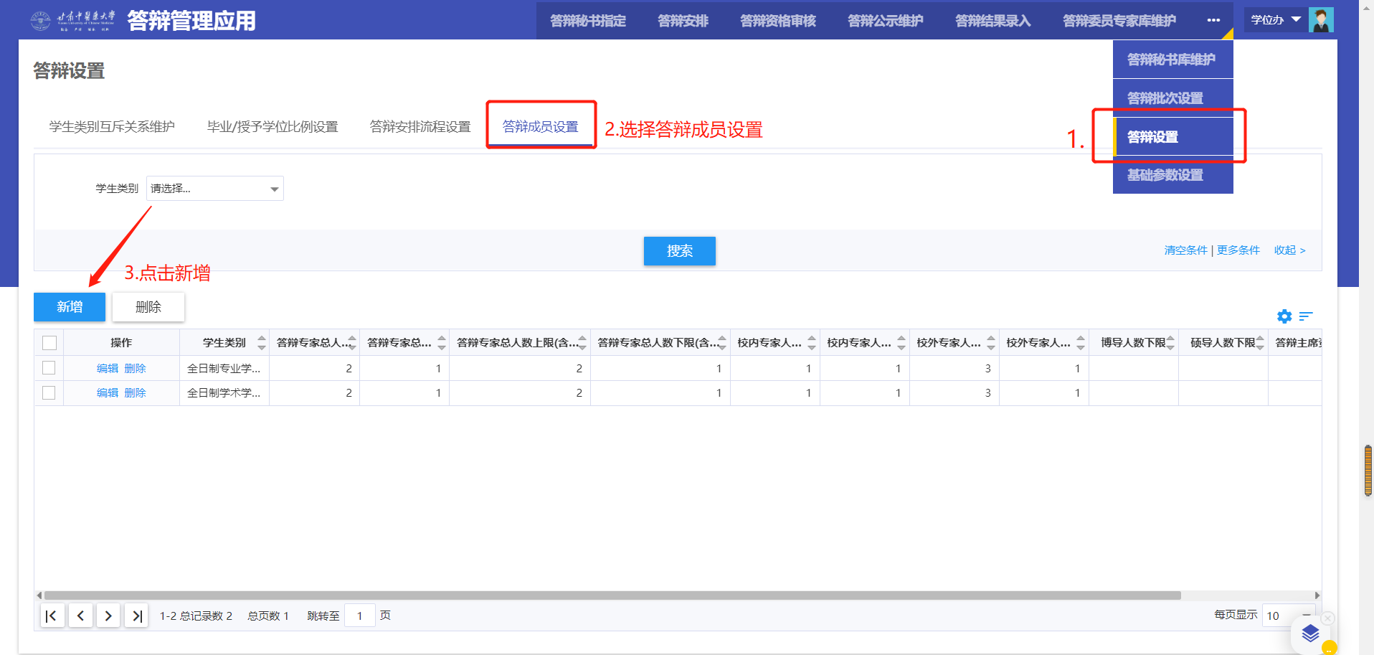

2.2.2毕业/授予学位比例设置：

功能描述：设置答辩结果录入中‘毕业表决结果’、‘授予学位建议’中根据人数自动得出来的结果。
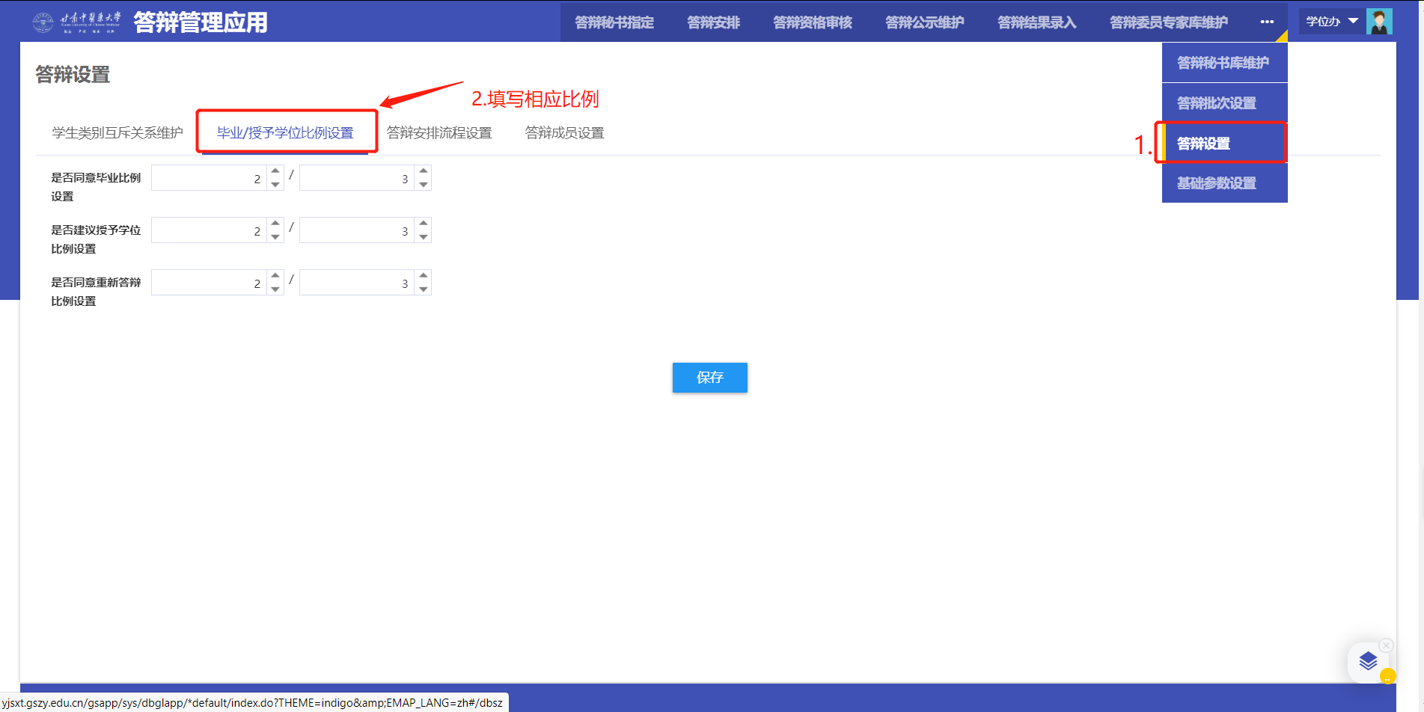

2.2.3答辩安排设置：

功能描述：设置答辩安排审核流程。
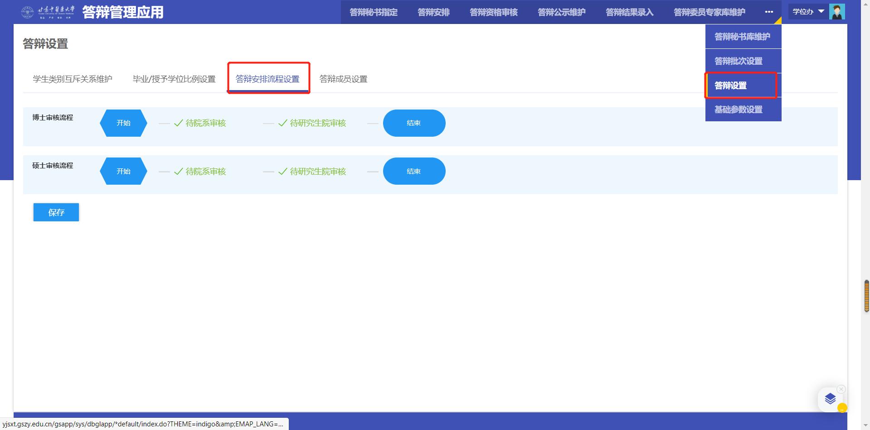

基础参数设置
功能描述：设置答辩成绩显示方式等信息。
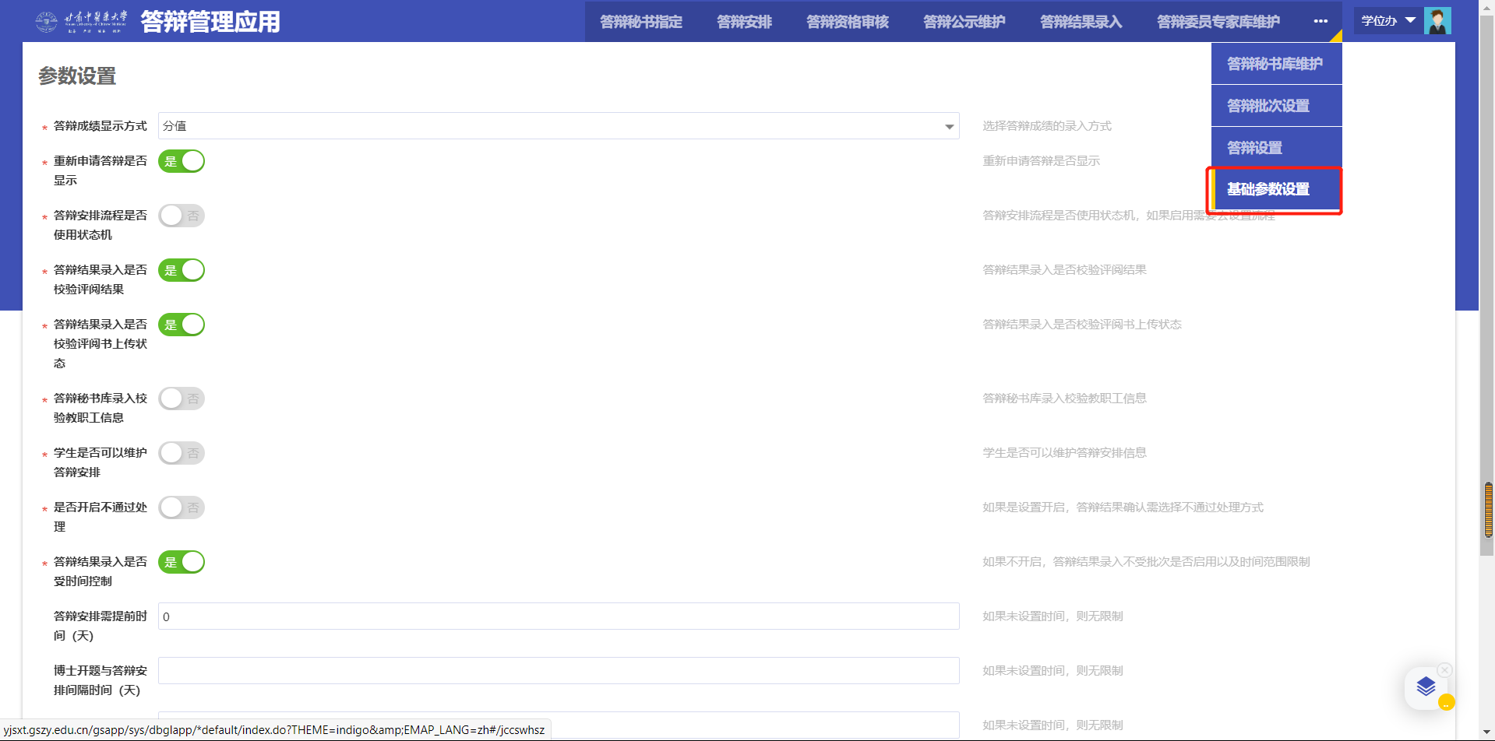

答辩资格审核
- 学位办对答辩秘书提交的答辩委员会进行审核
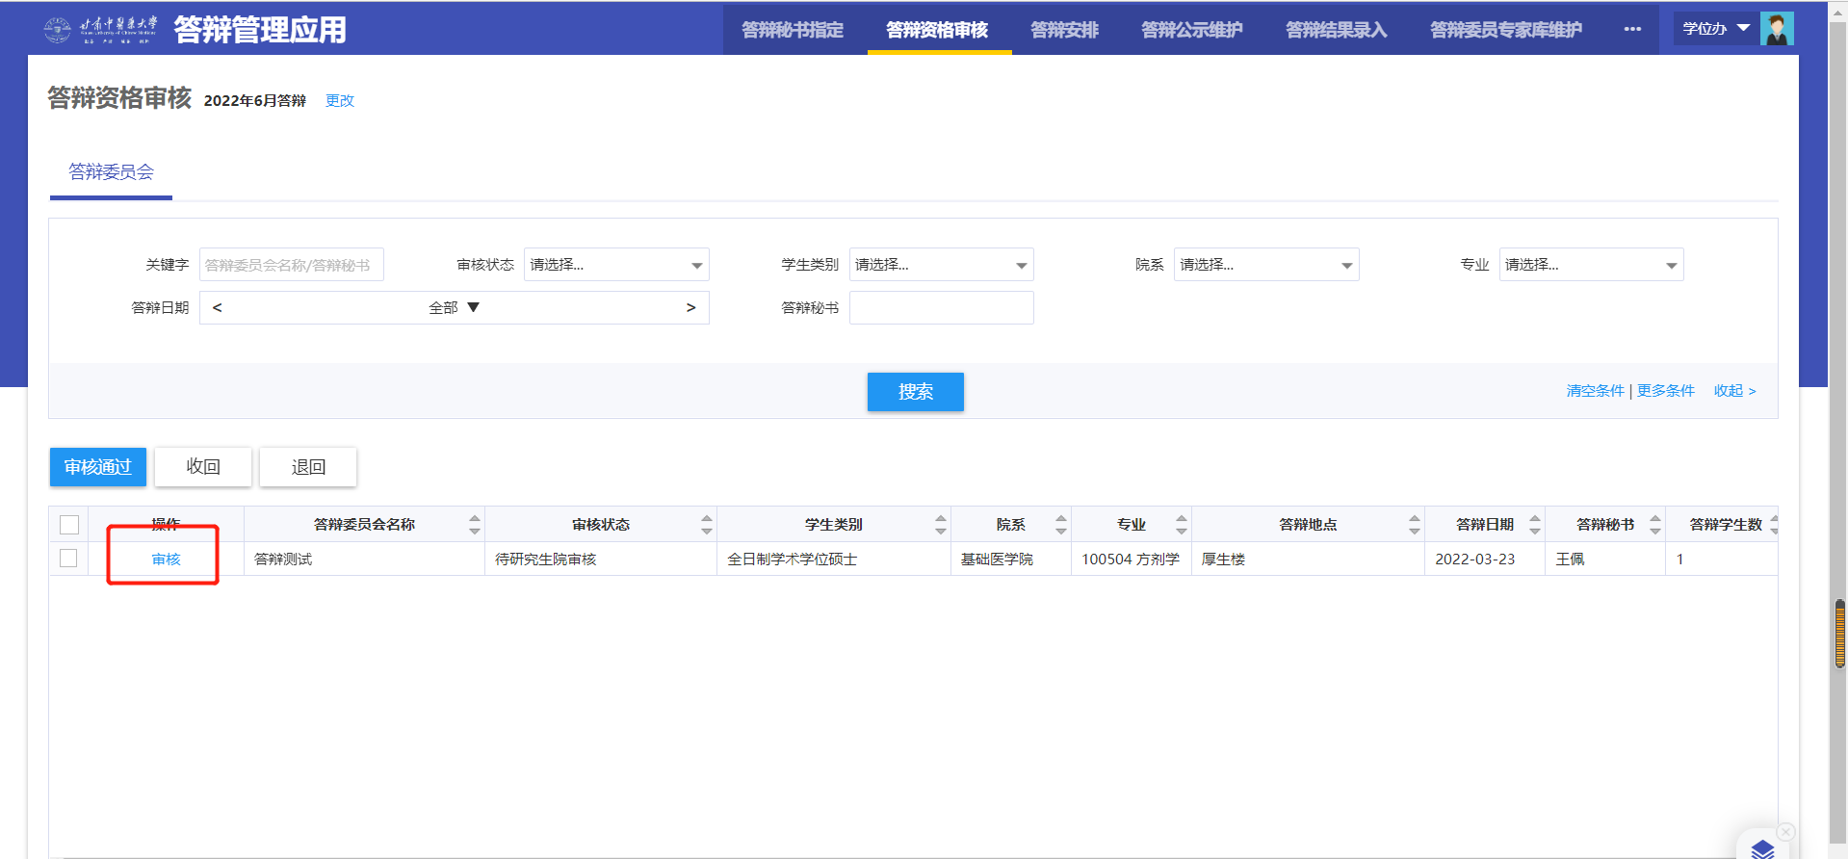

答辩安排

1）点击【新建答辩委员会】，安排学生对应的答辩
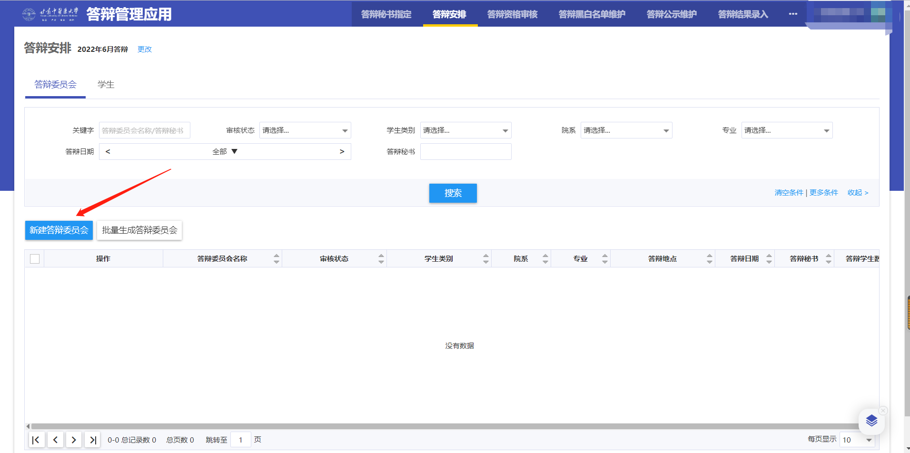
- 完成*标注的字段编辑，点击【保存答辩委员会】

注意 ：
创建答辩委员会：学生类别、院系、专业是相互关联的，会影响到添加答辩学生。
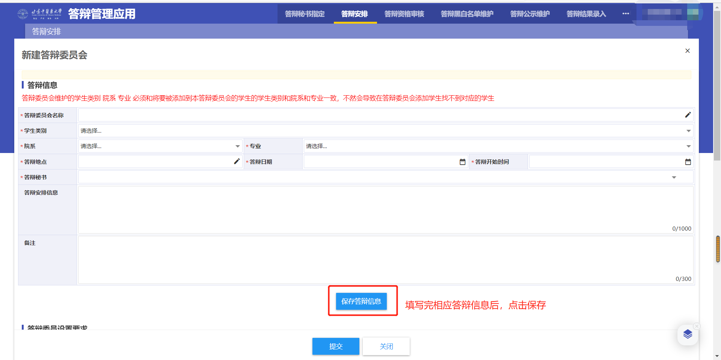
- 添加答辩委员会对应的答辩委员和学生，最后点击【提交】

注意：答辩组专家成员要求，会根据学位办老师设置进行校验。
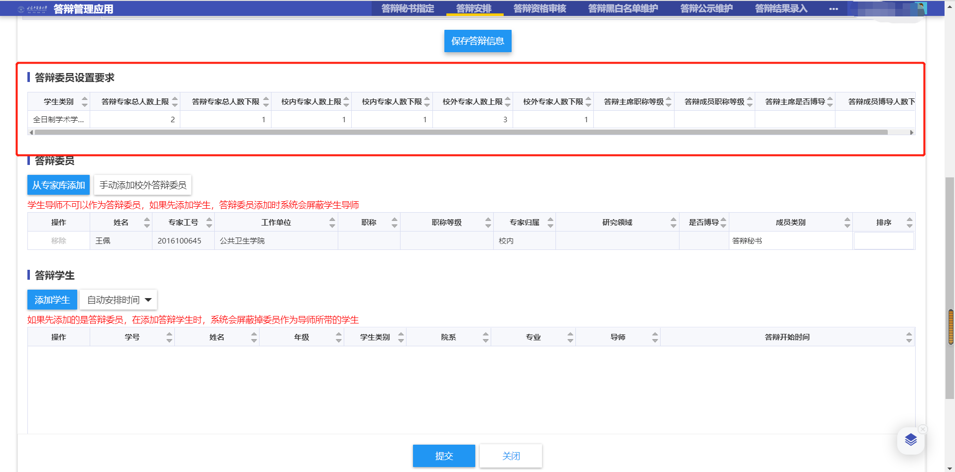

添加专家成员和预答辩学生时，请仔细阅读红色字体。
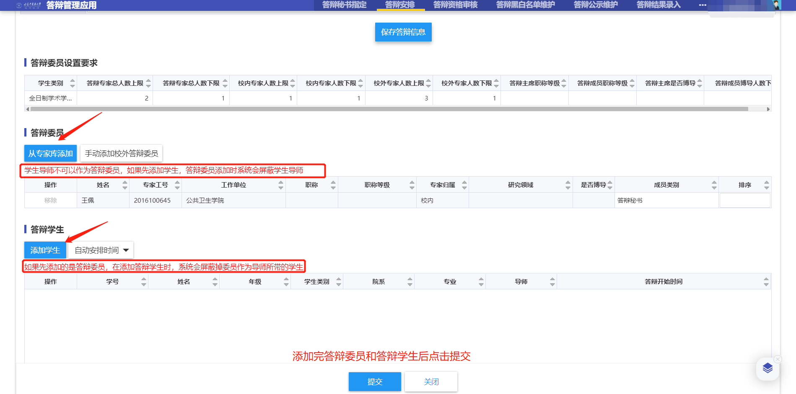

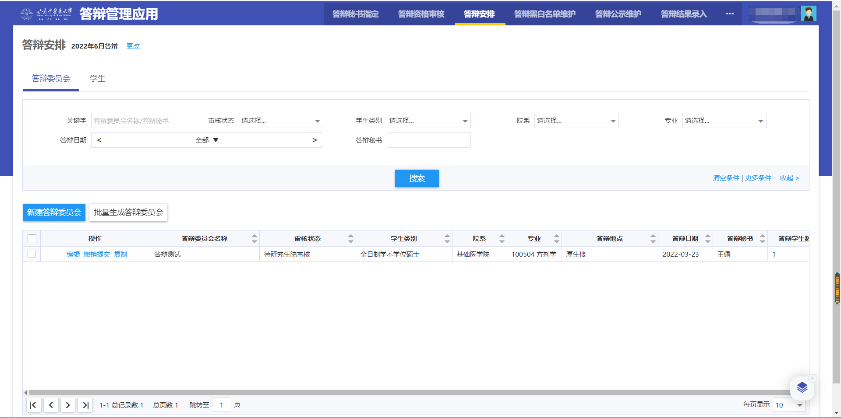
答辩委员会数据的审核状态变更为“待研究生院审核”。

答辩结果录入
答辩秘书在规定的录入时间内完成学生对应的答辩结果录入。

1）点击学生数据对应操作列的【录入答辩结果】
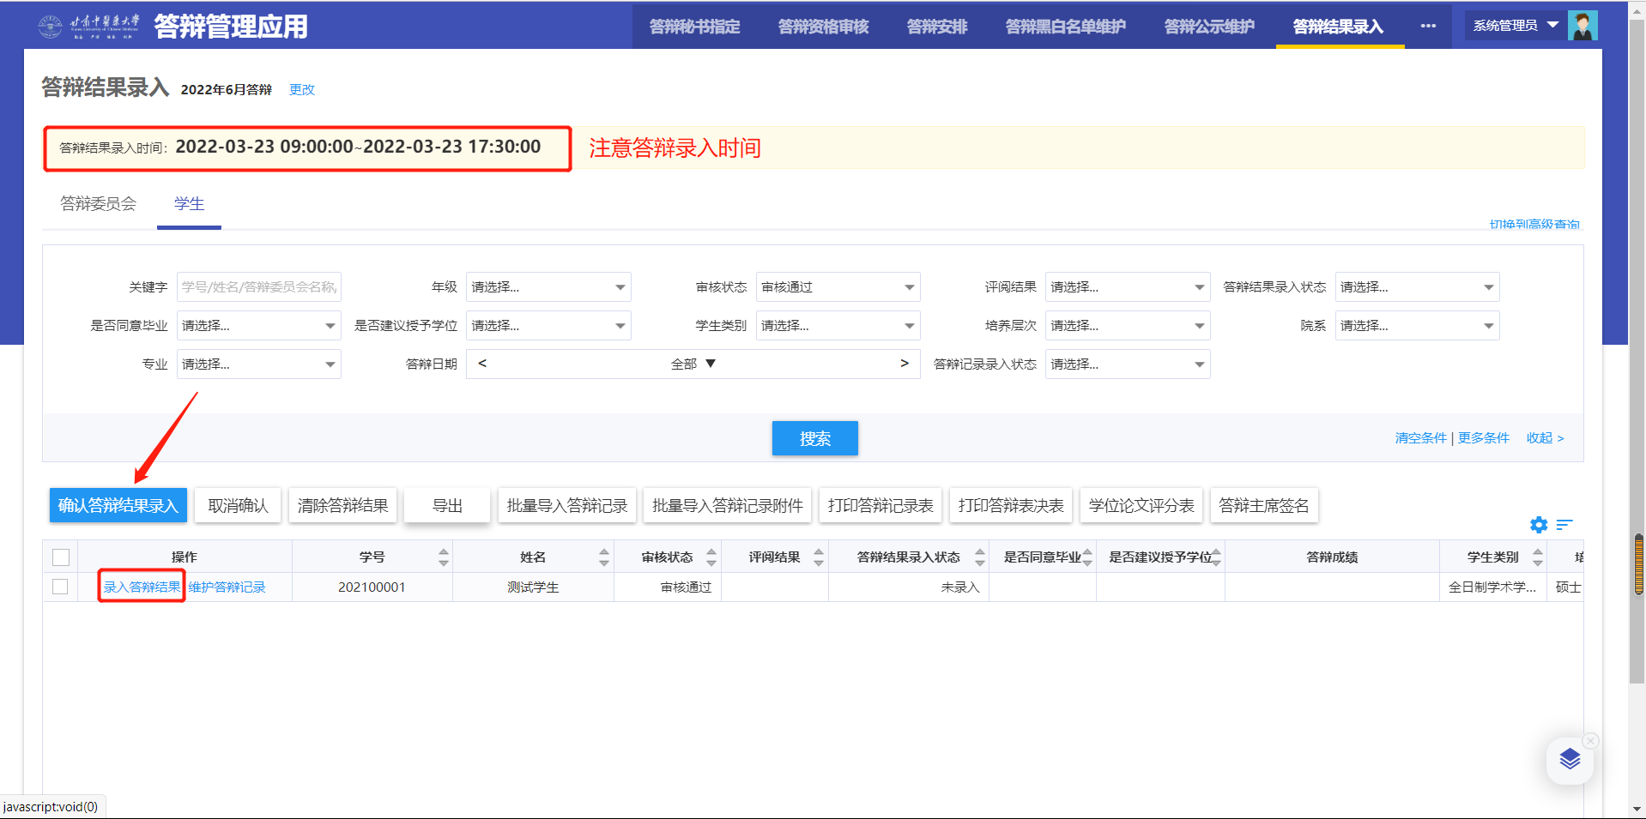
- 完成答辩结果的编辑，点击【确认】即完成录入，学生亦可查询自己的答辩结果
保存：仅仅是填写了答辩结果。结果没有生效。
确认：对预答辩结果进行确认，即结果正式生效。
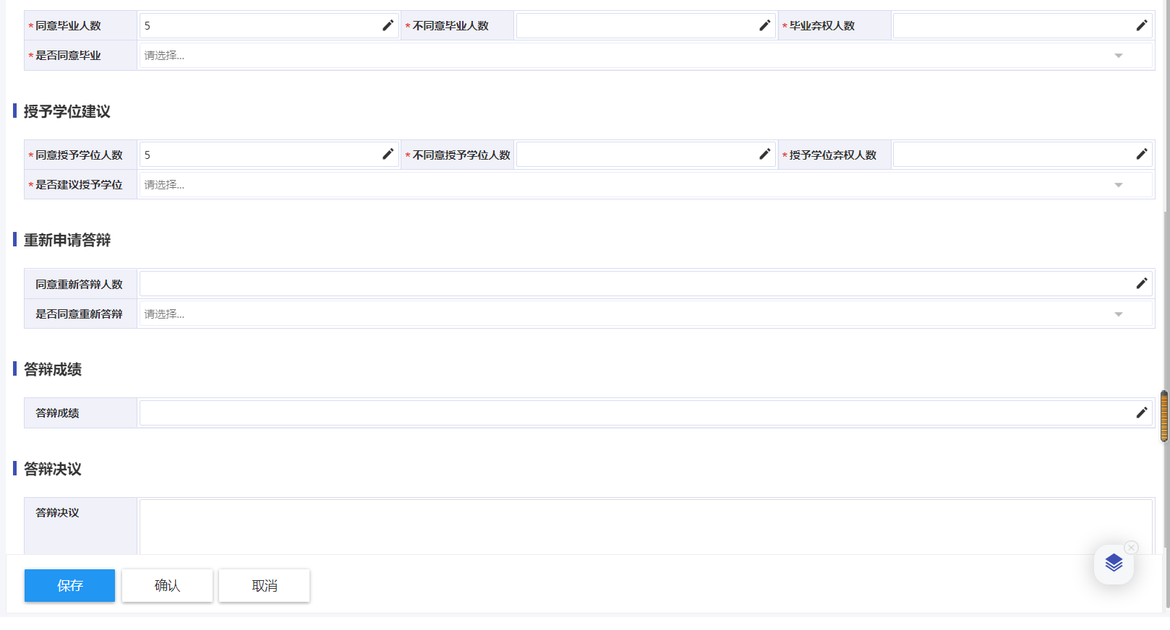

操作需要注意事项：
预答辩结果录入：
毕业表决结果：同意毕业人数默认是答辩成员人数，不同意人数和弃权人数需要手动输入，
是否同意毕业：根据管理端设置的2/3自动判断得出
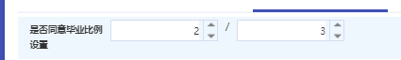
授予学位建议：同意授予学位人数默认是答辩成员人数，不同意授予学位人数和授予学位弃权人数
是否建议授予学位：根据管理端设置的2/3自动判断得出
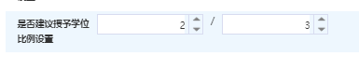
添加答辩专家组成员时，如果专家成员信息不完整，需要在答辩管理-->答辩委员专家库维护
